Образовательная платформа «ТехРакет»

Пользовательское руководство по использованию чат-бата в Telegram

(в роли студента и преподавателя)

Руководитель проекта:

Тушов Владислав Михайлович

E-mail: [vladislavtushov74@yandex.ru](mailto:vladislavtushov74@yandex.ru)

Telegram: @vladislav_tushov_96

г. Санкт-Петербург, 2025 г.

Оглавление

**Инструкция для студента** 3

1. Регистрация студента 3

2. Привязка к группе 4

# **Инструкция для студента**

1. Регистрация студента
   1. Введите команду /start

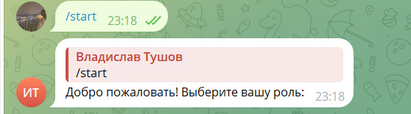

* 1. Выберите роль студента и далее введите своё ФИ, регион, город (если не Москва, Санкт-Петербург, Севастополь) и образовательную организацию

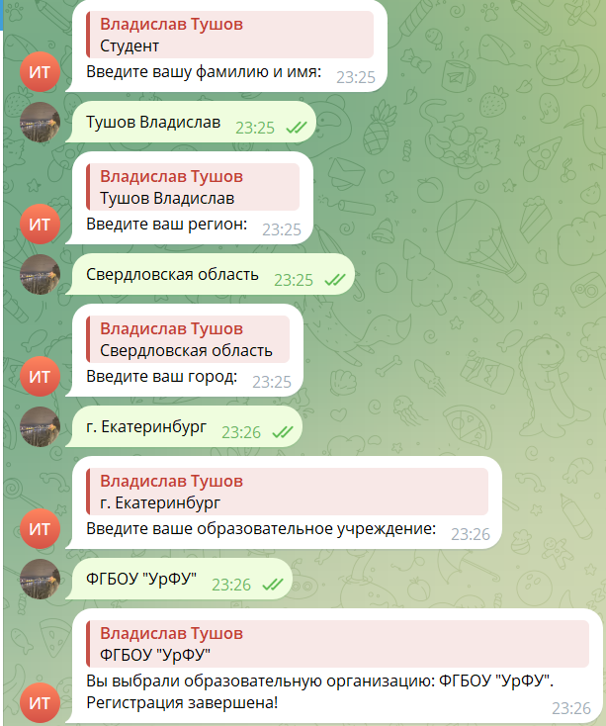

Примечание: при вводе в поле региона г. Москва, г. Санкт-Петербург, г. Севастополь введите по следующему образцу, чтобы корректно обработалось «Москва, Санкт-Петербург, Севастополь, гор. Москва, гор. Санкт-Петербург, гор. Севастополь, г. Москва, г. Санкт-Петербург, г. Севастополь»

* 1. По окончании регистрации вы можете привязаться к группе, чтобы получать задание, который выдает вам преподаватель

1. Привязка к группе
   1. Введите команду /link_group и укажите соответствующие id группы, который сообщит вам преподаватель